Le nombre
Unité 3, Fiche 2a

Les tâches des centres

Centre A : Le jardin
(Représenter des fractions)

Les résidents d’un immeuble d’appartements ont aménagé un jardin communautaire rectangulaire.
Leur projet est illustré ci-dessous.
L’allée fait partie du jardin.
Quelle fraction du jardin représente chaque type de légumes ? Explique-toi.

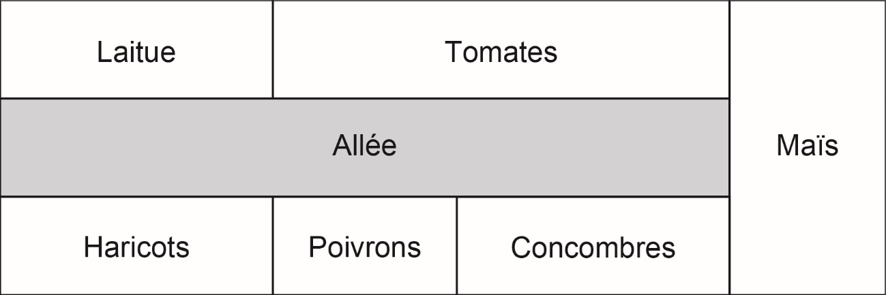

Le nombre
Unité 3, Fiche 2b

Les tâches des centres (suite)

Centre B : Planter des graines
(Comparer des fractions)

Les graines se vendent en petits sachets contenant un nombre différent de graines, selon le type de légume.

Ce tableau indique la fraction du jardin que chaque sachet de graines couvrira.

Légume | Laitue | Tomates | Maïs | Poivrons | Concombres | Haricots
Fraction du jardin couverte par  1 sachet de graines | $\frac{1}{9}$ | $\frac{1}{9}$ | $\frac{1}{6}$ | $\frac{1}{6}$ | $\frac{1}{6}$ | $\frac{1}{3}$

Utilise les fractions que tu as calculées au centre A.
Calcule combien de sachets de chaque type de graines les jardiniers devraient acheter.

Le nombre
Unité 3, Fiche 2c

Les tâches des centres (suite)

Centre C : Jardiner
(Travailler avec les pourcentages)

Ces tâches doivent être effectuées tous les jours pour entretenir
le jardin.
Tâche | Durée (h)
Arroser | 2
Désherber | 4
Fertiliser | 0,5
Élaguer | 1
Entretenir l’allée | 1
Cueillir / nettoyer la récolte | 1,5

Les jardiniers veulent répartir les tâches de manière égale.
Pour ce faire, ils ont besoin d’un schéma qui montre chaque durée en pourcentage du temps quotidien total : 10 h.
Crée un schéma pour aider les jardiniers.

Le nombre
Unité 3, Fiche 2d

Les tâches des centres (suite)

Centre D : Récolter les légumes
(Fractions d’un ensemble)

Un jour de la mi-août, ces 24 légumes ont été récoltés dans le jardin.
Voici la récolte :
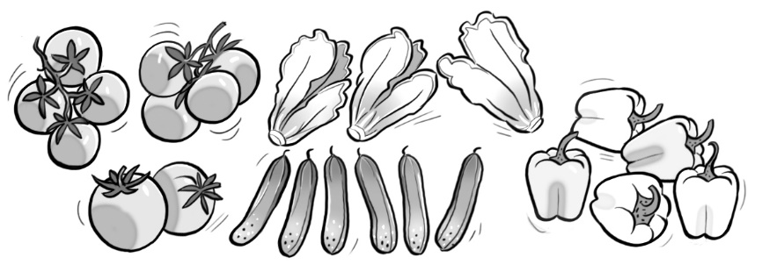
• Écris une fraction pour montrer chaque type de légume comme une fraction de toute la récolte ce jour-là.
• Ordonne les fractions de la plus petite à la plus grande.
• Crée un schéma pour illustrer la récolte.
Divise le rectangle pour montrer la récolte de chaque type de légume.
La récolte d’aujourd’hui

Le nombre
Unité 3, Fiche 2e

Les tâches des centres (suite)

Centre E : Appliquer l’engrais
(Relier les fractions, les nombres décimaux et les pourcentages)

Les jardiniers veulent utiliser un engrais organique riche en azote et faible en potasse.
Voici leurs options.
Engrais à base de nutriments naturels  Azote : $\frac{1}{5}$  Phosphate : $\frac{1}{10}$  Potasse : $\frac{1}{20}$ |  | Engrais écologique  Azote : 0,15  Phosphate : 0,2  Potasse : 0,05 |  | Engrais de qualité pour plantes  Azote : 5 %  Phosphate : 10 %  Potasse : 5 %

• Quel engrais correspond le mieux à leurs besoins ?
• Pour l’engrais choisi, exprime la valeur de chaque produit chimique sous la forme :
– d’une fraction
– d’un nombre décimal
– d’un pourcentage
• Détermine quel engrais contient le plus de phosphate.
Montre ton raisonnement.

Le nombre
Unité 3, Fiche 2f

Les tâches des centres (suite)

Centre F : Vendre la récolte
(Les rapports et les taux)

Les jardiniers décident de vendre une partie de leur récolte au marché local.
- Une semaine, ils récoltent 50 tomates et 20 poivrons.
Quel est le rapport de tomates à poivrons ? De poivrons à tomates ?
- La deuxième semaine, la récolte de tomates et de poivrons est le double de celle de la première semaine. La troisième semaine, la récolte est une demie de la première semaine.
Écris des rapports équivalents pour représenter les nombres de tomates et de poivrons pour chaque semaine.

Ils emballent une partie de leur récolte en paquets pour les vendre au marché.
- Ils vendent 3 poivrons pour 3,60 $. Combien coûte un poivron ?
- Un concombre coûte 75 ¢. Combien coûtent 5 concombres ?
- Un panier de tomates pesant 2 kg coûte 6,00 $.
Combien coûte un panier de 1 kg ? Un panier de 10 kg ?

Le nombre
Unité 3, Fiche 2g

Les tâches des centres (suite)
Réponses

Centre A :
Laitue : $\frac{2}{18}$ ou $\frac{1}{9}$; Tomates : $\frac{3}{18}$ ou $\frac{1}{6}$; Maïs : $\frac{3}{18}$ ou $\frac{1}{6}$;
Concombres : $\frac{2}{18}$ ou $\frac{1}{9}$; Poivrons : $\frac{1}{18}$; Haricots : $\frac{2}{18}$ ou $\frac{1}{9}$

Centre B :
Laitue : 1 sachet; Tomates : 2 sachets; Maïs : 1 sachet;
Concombres : 1 sachet; Poivrons : 1 sachet; Haricots : 1 sachet
Centre C :
Schéma : Arroser : 20 %; Désherber : 40 %; Fertiliser : 5 %; Élaguer : 10 %; Entretenir l’allée : 10 %; Cueillir / nettoyer la récolte : 15 %
 | La récolte d’aujourd’hui
 | T | T | T
 | T | T | T
 | T | T | T
 | T | C | C
 | C | C | C
 | C | L | L
 | L | P | P
 | P | P | P
Centre D :
Tomates : $\frac{10}{24}$ ou $\frac{5}{12}$; Concombres : $\frac{6}{24}$ ou $\frac{1}{4}$; Laitue : $\frac{3}{24}$ ou $\frac{1}{8}$;
Poivrons : $\frac{5}{24}$;
De la plus petite
à la plus grande : $\frac{1}{8}$, $\frac{5}{24}$, $\frac{1}{4}$, $\frac{5}{12}$

Le nombre
Unité 3, Fiche 2h

Les tâches des centres (suite)
Réponses

Centre E : L’engrais à base de nutriments naturels;
azote : $\frac{1}{5}$; 0,2; 20 %; phosphate : $\frac{1}{10}$; 0,1; 10 %;
potasse : $\frac{1}{20}$; 0,05; 5 %; l’engrais écologique; 20 %.

Centre F :
Tomates:Poivrons
50:20 = 5:2
Poivrons:Tomates
20:50 = 2:5

Semaine 2 :
50:20 = 100:40
Ils récoltent 100 tomates et 40 poivrons pendant la 2e semaine.
Semaine 3 :
50:20 = 25:10
Ils récoltent 50 tomates et 10 poivrons pendant la 3e semaine.

$\frac{\text{3,60 \$}}{\text{3}}$ = $\frac{\text{1,20 \$}}{\text{1}}$ Je divise le numérateur et le dénominateur par 3.
Un poivron coûte 1,20 $.

80 ¢ est la même chose que 0,80 $.
$\frac{\text{0,80 \$}}{\text{1}}$ = $\frac{\text{4,00 \$}}{\text{5}}$ Je multiplie le numérateur et le dénominateur par 5.
Cinq concombres coûtent 4,00 $.

$\frac{\text{6,00 \$}}{\text{2}}$ = $\frac{\text{3,00 \$}}{\text{1}} \frac{\text{3,00 \$}}{\text{1}}$ = $\frac{\text{30,00 \$}}{\text{10}}$
Un panier de tomates pesant 1 kg coûte 3,00 $.
Un panier de tomates pesant 10 kg coûte 30,00 $.

